Противодействие незаконным финансовым операциям с участием несовершеннолетних

В России в последние годы ведётся системная борьба с кибермошенничеством. Государство ужесточает законодательство, банки внедряют антифрод-системы, мобильные операторы блокируют подозрительные звонки. Но чем меньше технических и цифровых лазеек остаётся у злоумышленников, тем активнее они используют социальную инженерию и человеческий фактор.
Именно поэтому мошенники часто привлекают подростков.
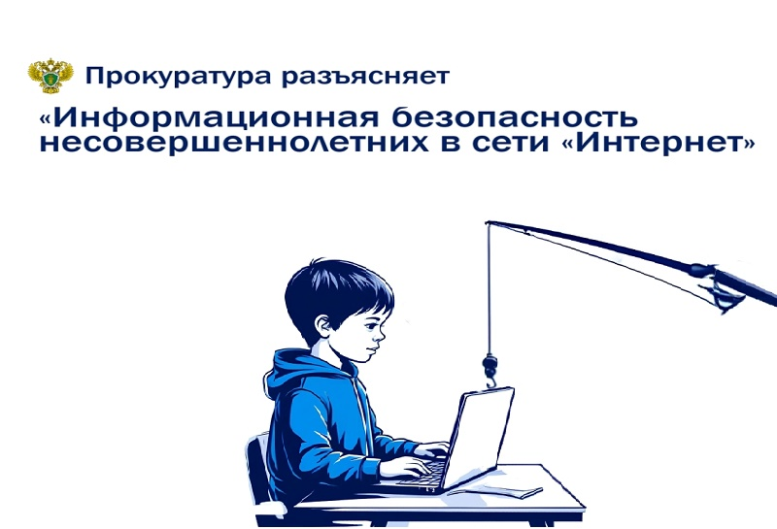
Незаконные финансовые операции с участием несовершеннолетних могут иметь серьезные долгосрочные последствия для их жизни и здоровья, включая потерю денег, репутационные риски, формирование антисоциального поведения и даже вовлечение в преступную деятельность.
Таких участников схем называют дропами или дропперами (от англ. drop – «передать», «сбросить», «перевести», «обналичить»).
Дропперов обычно привлекают обещанием лёгкого заработка за простые действия вроде перевода средств, использования собственной карты или передачи реквизитов. Часто дроппер не понимает, что участвует в преступлении: его уверяют, что это законно и безопасно.
Дроппом может стать ребенок в возрасте 14 лет – это возраст получения паспорта и возможности открытия счетов в банках. Молодые люди гоняясь за «легкими деньгами» открывают счета, регистрируются в качестве индивидуальных предпринимателей или самозанятых, впоследствии которых предоставляют личные данные, данные счетов и карт преступникам. Такие предложения быстрого заработка поступают через звонки, социальные сети, мессенджеры, а также от случайных знакомых в местах скопления молодых людей.
Статистика показывает, что порядка 20% вовлечённых в схемы обналичивания через банковские счета – это несовершеннолетние. Банки ужесточили правила открытия счетов для подростков именно из-за рисков дропперства.
Использование услуг «дропперов» для обналичивания криминальных доходов может быть расценено как легализация, за совершение которой наступает уголовная ответственность по статье 174 Уголовного кодекса Российской Федерации, вплоть до 7 лет лишения свободы.
Статьей 187 Уголовного кодекса Российской Федерации предусмотрена уголовная ответственность за приобретение либо передачу другому лицу из корыстной заинтересованности электронного средства платежа и (или) доступа к нему для осуществления неправомерных операций, совершенные лицом, не являющимся стороной договора об использовании этого электронного средства платежа, заключенного с оператором по переводу денежных средств, либо приобретение таким лицом электронного средства платежа и (или) доступа к нему для последующей их передачи другому лицу из корыстной заинтересованности. Максимальное наказание – лишение свободы на срок до 6 лет.
Кроме того, с лиц, незаконно завладевших денежными средствами, на основании статьи 1102 Гражданского кодекса Российской Федерации в судебном порядке может быть взыскана вся сумма похищенных у потерпевших денег.
С точки зрения закона дроппер – это участник преступной схемы. А значит, за преступлением последует наказание. Именно поэтому родителям важно распознать признаки вовлечения ребёнка в дропперство и правильно отреагировать.

Изменения в поведении и общении
- Ребёнок стал скрытным, избегает разговоров о своих делах, особенно о работе или новых знакомых.
- Часто переписывается с кем-то в мессенджерах. Может прикрывать экран телефона при вашем появлении.
- Появляются новые друзья и интернет-знакомые, о которых вы ничего не знаете.
- Настаивает на самостоятельности, резко реагирует на вопросы, бывает раздражительным или тревожным.
- Может неожиданно уходить, встречаться с незнакомыми людьми, куда-то ездить по просьбе «друзей».
- Покупает себе дорогостоящие гаджеты, тратит деньги на фастфуд, заказывает товары на маркетплейсах.

Подозрительные действия с финансами
- У ребёнка внезапно появляются деньги без понятного источника дохода.
- Часто получает переводы от незнакомых людей или отправляет деньги третьим лицам.
- Может просить вас открыть банковскую карту «для работы», «для проекта», «на время».
- Использует сразу несколько карт или банковских приложений.
- Просит не задавать вопросов о переводах, объясняя это «договорённостями» или «условиями работы».
- Может временно передавать карту, данные или телефон другим людям.

Повторение типичных фраз
«Это просто подработка»
«Тебе не нужно знать»
«Там всё легально»
«Я просто посредник, я ничего не нарушаю»
«Прогнать деньги»
«Принять перевод»
«Вывести средства»
«Обналичить»
«Я просто помогаю сделать перевод»
«Я просто получаю и перевожу»
«Получаю комиссию с переводов, это честно»
«Мне платят процент с переводов»
«Мне нужно получить несколько карт в разных банках»

Что делать при появлении тревожных признаков
Если вы подозреваете, что ребёнок вовлечён в дропперскую схему, важно действовать быстро, спокойно и без давления.
- Сохраняйте доверие. Не начинайте разговор с обвинений и угроз. Ребёнок уверен, что ничего плохого не делает.
- Поговорите напрямую. Спросите, откуда деньги, кто переводит, что именно требуется делать.
- Объясните последствия. Спокойно и чётко расскажите, что за передачу карт ребенка третьим лицам и использование его счетов посторонними предусмотрена уголовная ответственность – даже для несовершеннолетних.
- Остановите опасные действия. Попросите прекратить переводы, не передавать карты и данные, временно заблокировать счета и приложения.
- Зафиксируйте факты. Сохраните переписки, номера, переводы – это может понадобиться для обращения в банк или правоохранительные органы.
- Обратитесь за помощью. При необходимости проконсультируйтесь с банком и юристом.

Как защитить ребёнка
Лучшее средство защиты – понимание и осведомлённость.
- Объясните, что любой «заработок», связанный с приёмом и переводом денег за других – это риск и преступление.
- Расскажите, зачем злоумышленникам нужны дропперы.
- Объясните, что просьба «никому не говорить» – главный признак опасной схемы.
- Объясните, что ответственность наступает даже если человек «не знал», «не понимал», «просто помогал».
- Научите ребёнка при получении сомнительных предложений не скрывать их, а показывать вам.
- Повышайте финансовую грамотность: объясняйте, как работают карты, переводы, лимиты и риски.
- Доверяйте только проверенным банкам при открытии счёта ребёнку.

Как не стать дроппером
- Не сообщайте никому данные своей банковской карты.
- Не передавайте свою карту третьим лицам.
- Не соглашайтесь переводить деньги по просьбе неизвестных лиц.
- Не соглашайтесь снимать деньги в банкомате для кого-то.
- Не перенаправляйте никуда деньги, которые пришли к вам по ошибке. Обратитесь в свой банк и попросите сделать обратный перевод по реквизитам отправителя.
- Сообщите о подозрительных просьбах в Банк России и полицию.

